作 者 推 荐

苏·哈伯德（Sue Hubbard）

作者简介：


苏·哈伯德（Sue Hubbard），诗人，小说家兼自由职业艺术评论家，其作品曾屡次获奖。哈伯德早年毕业于东安格利亚大学（UEA）的创意写作硕士班[师从英国小说家和评论家马尔科姆·布雷德伯里(Malcolm Bradbury)和现任英国桂冠诗人安得鲁·摸逊（Andrew Motion）]。目前，哈伯德已出版一部短篇小说集《罗斯科的红色》（ROTHKO’S RED）（Salt 出版社）和两部长篇小说：《田野深处》（DEPTH OF FIELD）（Dewi Lewis 出版社）和《白衣女孩》（GIRL IN WHITE）（Cinnamon Press 出版社），后者曾获英国艺术理事会（Arts Council Award）颁发的一等奖。此外，哈伯德还出版了几部诗集，已经成为英国诗歌协会的公共艺术诗人。她的诗歌赢得了众多奖项，其中包括两次伦敦作家比赛奖，全国诗歌大赛三等奖等。哈伯德连续二十年从事艺术评论，定期为被称为“伦敦指南圣经”的Time Out杂志，《独立报》（The Independent），《新政治家》（The New Statesman）以及很多其他顶尖艺术杂志撰稿。www.suehubbard.com.

中文书名：《平原》
英文书名：FLATLANDS
作 者：Sue Hubbard
出 版 社：Pushkin Press
代理公司：Marshall Rights/ANA/Claire Qiao
出版时间：2023年5月
代理地区：中国大陆、台湾
页 数：177页
审读资料：电子稿
类 型：文学

内容简介：

一个男人，一个女孩，一只雁和一座灯塔。当然还有敦刻尔克。

《平原》是对保罗·加利科(Paul Gallico)的经典短篇小说《雪雁》(THE SNOW GOOSE)的致敬。

书中的中心人物，弗里莎，实际上是弗里达，一个12岁的从伦敦东部贝斯纳格林撤离的女孩，为了躲避德国的轰炸，她在战争伊始就被送走了。在她在林肯郡的临时新家，她不得不和一对奇怪、冷漠、暴虐的夫妇住在一起----他们的生活完全建立在贫瘠的土地上，靠耕种和偷猎勉强糊口。在那里，一无所有的她遇到了一个年轻男人，菲利普·雷亚德(Philip Rhayader)。他出于良知而拒服兵役。他在精神崩溃后离开了牛津，打算从事教会工作。雷亚德向她介绍了自然世界的奇迹及自然独特的治愈力量。

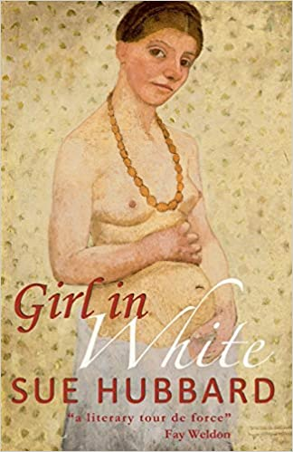
中文书名：《白衣少女》
英文书名：Girl in White
作 者：Sue Hubbard
出 版 社：Cinnamon Press
代理公司：Marshall Rights/ANA/Claire Qiao
出版时间：2012年9月
代理地区：中国大陆、台湾
页 数：252页
审读资料：电子稿
类 型：文学

内容简介：

《白衣女孩》讲述的是德国表现主义画家葆拉·莫德肖恩-贝克尔(Paula Modershohn-Becker, 1876-1907)的非凡的故事。本书从她女儿玛蒂尔德的视角切入。

贝克尔是欧洲现代艺术的先驱，但死后被纳粹谴责为堕落之人。苏·哈伯德以画家的日记和画作为素材，描绘了她与诗人里尔克的亲密关系，以及她在画家、妻子和母亲之间寻找平衡的过程。

“文笔优美、内容丰富的《白衣少女》是文学和艺术鉴赏的胜利，是一部技法精湛，内容感人的杰作。”
----费伊·韦尔登

“一个真正有才华的作家。” ----伊莱恩·范斯坦

“抒情，高度视觉化融合了优美的观察。” ----约翰·伯恩赛德

谢谢您的阅读！
请将反馈信息发至： 乔明睿（Claire）
安德鲁﹒纳伯格联合国际有限公司北京代表处
北京市海淀区中关村大街甲59号中国人民大学文化大厦1705室, 邮编：100872
电话：010-82449026
传真：010-82504200
手机：15804055576
Email: Claire@nurnberg.com.cn
网址：www.nurnberg.com.cn
微博：http://weibo.com/nurnberg
豆瓣小站：http://site.douban.com/110577/
微信订阅号：ANABJ2002

